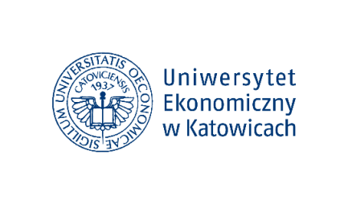
Kurator i Menedżer kierunku Ekonomia
zorganizowały cykl webinariów dotyczących
rozwoju osobistego, pt.

Nikt nie rodzi się mistrzem,
czyli zarządzanie czasem, zespołem, pieniądzem …

Cykl webinariów skierowany był przede wszystkim do Studentów kierunku Ekonomia oraz wszystkich zainteresowanych szeroko pojętym rozwojem osobistym.
Wykłady zorganizowane były w formie cyklicznych spotkań z praktykami biznesu, którzy specjalizują się w rozwoju osobistym i zarządzaniu kadrami. Prelegenci to osoby działające w różnych obszarach związanych z rozwojem osobistym, posiadający wieloletnie doświadczenie w zakresie zarządzania zasobami ludzkim, zarządzania zespołem oraz samodoskonalenia.
Cykl webinariów składał się z następujących wykładów:
- Poczucie własnej wartości a termostat finansowy – rola przekonań i emocji w zarządzaniu finansami, mgr Dagmara Okrój, doradca rozwoju osobistego w Heksagon Sp. z o.o., mgr Magdalena Przybylak, doradca rozwoju osobistego w Heksagon Sp. z o.o.
18 maja 2021 r., godz. 17.00 - 18:30

- Przywództwo w zespole, dr Lucyna Drenda, manager PwC SDC
25 maja 2021 r., godz. 17.00 - 18:00

- Uważność i równowaga w życiu prywatnym i zawodowym, mgr Dagmara Modrzejewska, pracownik naukowo-dydaktycznym Katedry Informatyki Ekonomicznej Uniwersytetu Ekonomicznego w Katowicach
27 maja 2021 r., godz. 17.30-19.30

- Kompetencje XXI wieku, mgr Patrycja Stępel, certyfikowany coach ACTP
2 czerwca 2021 r., godz. 17.30 - 18:30

